**伦理委员会纸质材料申报伦理**

**——首次递交伦理项目文件装订要求（**2017年9月起试行**）**

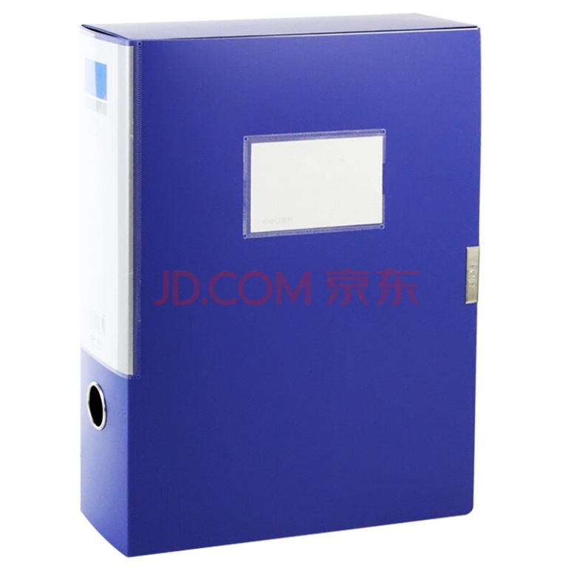

**PP粘扣档案盒，7.5cm，A4，蓝色；**

**侧签：申办方、项目名称、方案编号、PI；**

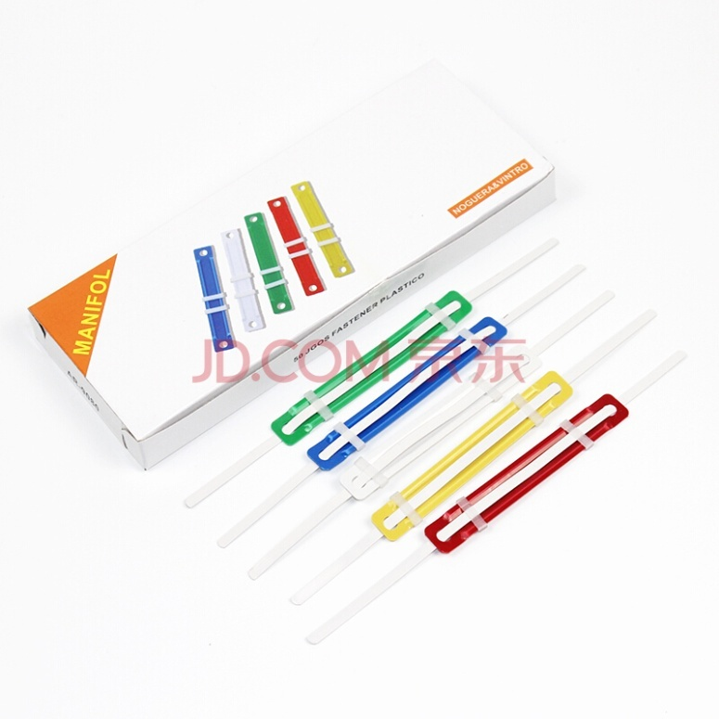

**档案盒内文件装订：塑料装订夹；**